MINISTERUL EDUCAŢIEI al REPUBLICII MOLDOVA
UNIVERSITATEA TEHNICĂ a MOLDOVEI
FACULTATEA CALCULATOARE, INFORMATICǍ şi MICROELECTRONICǍ
Departamentul Ingineria Software și Automatică

Raport
la Programarea Calculatoarelor
Tema: Introducere în limbajul de programare C

Efectuat de st. gr.AI - 252 Furdui Vladislav
Verificat, asistentă universitară: Rotari Augustina

Chişinǎu 2025
Lucrare practică nr. 1
la disciplina programarea calculatoarelor

Scopul lucrării
Scopul lucrării este de a familiariza studentul cu limbajul C și cu operațiile aritmetice și logice ce pot fi efectuate în limbajul C. În această lucrare se va studia toți operatorii aritmetici și logici și funcțiile de intrare și ieșire ( scanf, printf).
Problema
Să se afișeze rezultatul calcului a unui set de expresii aritmetice/logice în care se implică operatorii următori:
1.Operatori aritmetici: +,-,*,/,%, ++, --
2. Funcțiile matematice: sqrt, log, pow, abs, (și alte funcții la dorință )
3. Operatori logici: <,>,<=,!=,==,>=,&&,||
4. Tipurile de date: char, double, float, int, long int, unsinged int, short

Rezultatul, Code:
#include <stdio.h>
#include <math.h>
#include <stdlib.h>

int main() {
int a, b;
float f;
double d;
char c;
long int intlung;
unsigned int intpozitiv;
short s;

printf("a = "); scanf("%d", &a);
printf("b = "); scanf("%d", &b);
printf("f = "); scanf("%f", &f);
printf("d = "); scanf("%lf", &d);
printf("c = "); scanf(" %c", &c);
printf("intlung = "); scanf("%ld", &intlung);
printf("intpozitiv = "); scanf("%u", &intpozitiv);
printf("s = "); scanf("%hd", &s);

printf("Aritmetici\n");
printf("a+b = %d\n", a + b);
printf("a-b = %d\n", a - b);
printf("a*b = %d\n", a * b);
printf("a/b = %d\n", a / b);
printf("a%%b = %d\n", a % b);
a++;
b--;
printf("a++ = %d\n", a);
printf("b-- = %d\n", b);

printf("\n Matematice\n");
printf("sqrt(f) = %.2f\n", sqrt(f));
printf("log(d) = %.2f\n", log(d));
printf("pow(a,b) = %.2f\n", pow(a, b));
printf("abs(s) = %d\n", abs(s));

printf("\n Logici\n");
printf("a<b = %d\n", a < b);
printf("a>b = %d\n", a > b);
printf("a<=b = %d\n", a <= b);
printf("a>=b = %d\n", a >= b);
printf("a==b = %d\n", a == b);
printf("a!=b = %d\n", a != b);
printf("(a>b)&&(f<d) = %d\n", (a > b) && (f < d));
printf("(a<b)||(f>d) = %d\n", (a < b) || (f > d));

printf("\n Tipuri de date\n");
printf("char: %c\n", c);
printf("float: %.2f\n", f);
printf("double: %.3lf\n", d);
printf("int: %d\n", a);
printf("long int: %ld\n", intlung);
printf("unsigned int: %u\n", intpozitiv);
printf("short: %hd\n", s);

return 0;
}

Output(compilarea):
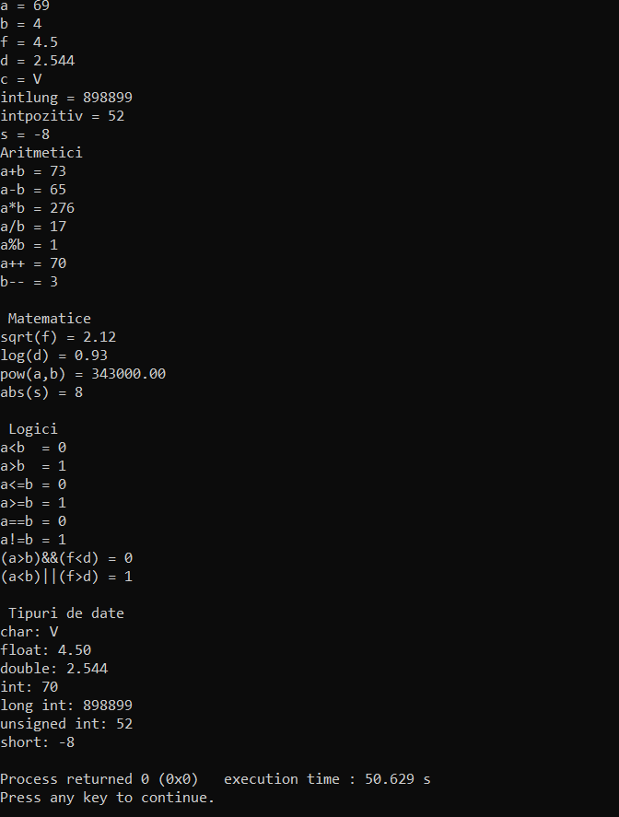
Fig.1

Concluzii:
Aceasta lucrare practică a fost prima mea experiență cu limbajul C și mi-a arătat partea simplă, cât și cea grea a acestui limbaj procedural. Am învățat să declar variabile de tipuri diferite, să citesc și să afișez date cu scanf și printf, să folosesc operatori aritmetici și logici, dar și funcții matematice din bibliotecile standart.
Una dintre dificultățile intâlnite a fost să verific dacă toate tipurile de date și operatorii ceruți au fost incluși corect in program. A fost nevoie de atenție la detalii, mai ales în privința ordinii operațiilor și a compatibilității dintre variabile și funcții. De asemenea, am observat că o greșeală mică cum ar fi lipsa unei biblioteci sau folosirea unui specificator greșit, poate duce la erori de compilare sau rezultate incorecte.
La final pot spune că exercițiul m-a ajutat să înțeleg mai bine structura unui program C și importanța nuanțelor mici in scrierea codului și consider ca acum sunt gata sa incerc și teme mai complexe.

